Hülse zum Einbetonieren DS 7 - M16 80

Leviat

Eigenschaften

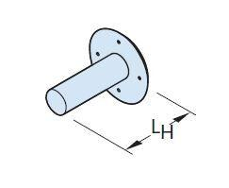

HAN:

0243.070-00003